**ЛАБОРАТОРНА РОБОТА № 6**

**Класи** **ООП: поля, методи, властивості. Створення бібліотек класів. Викорстання компонентів CheckBox, RadioButton та ComboBox у додатках Windows Forms.**

***Мета:*** засвоїти принципи проектування та оголошення класів з ви-користанням властивостей; навчитися використовувати компоненти CheckBox, RadioButton, ComboBox у віконних додатках.

**Завдання 1**: Написати програму для обчислення вартості склопакету в залежності від введених та вибраних даних.

Ціни за 1 кв. см. склопакету:

* Однокамерний, дерев'яний - 0.25 грн

* Двокамерний, дерев'яний - 0.30 грн

* Однокамерний, металевий - 0.05 грн

* Двокамерний, металевий - 0.10 грн

* Однокамерний, металопластиковий - 0.15 грн

* Двокамерний, металопластиковий - 0.20 грн

* Вартість підвіконня - 35 грн

Лістинг програми

using System;

using System.Collections.Generic;

using System.ComponentModel;

using System.Data;

using System.Drawing;

using System.Linq;

using System.Text;

using System.Threading.Tasks;

using System.Windows.Forms;

namespace oop_lab6

{

public partial class Form1 : Form

{

public Form1()

{

InitializeComponent();

}

private void Form1_Load(object sender, EventArgs e)

{

comboBoxMaterial.SelectedIndex = 0;

System.Globalization.CultureInfo customCulture = (System.Globalization.CultureInfo)

System.Threading.Thread.CurrentThread.CurrentCulture.Clone();

customCulture.NumberFormat.NumberDecimalSeparator = ".";

System.Threading.Thread.CurrentThread.CurrentCulture = customCulture;

}

private void buttonCalc_Click(object sender, EventArgs e)

{

labelSum.Text = "";

double k, width, height, windowsill;

bool ok, ok1 = false;

if (checkBoxWindowsill.Checked == true)

windowsill = 35;

else

windowsill = 0;

if (radioButtonOneC.Checked == true)

if (comboBoxMaterial.SelectedIndex == 0)

k = 0.25;

else

if (comboBoxMaterial.SelectedIndex == 1)

k = 0.05;

else

k = 0.15;

else

if (comboBoxMaterial.SelectedIndex == 0)

k = 0.3;

else

if (comboBoxMaterial.SelectedIndex == 1)

k = 0.1;

else

k = 0.2;

ok = double.TryParse(textBoxWidth.Text, out width);

if (!ok)

{

labelError.Visible = true;

textBoxWidth.ForeColor = Color.Red;

}

else

textBoxWidth.ForeColor = Color.Black;

ok1 = double.TryParse(textBoxHeight.Text, out height);

if (!ok1)

{

labelError.Visible = true;

textBoxHeight.ForeColor = Color.Red;

}

else

textBoxHeight.ForeColor = Color.Black;

if (ok && ok1)

{

labelError.Visible = false;

labelSum.Text = (width * height * k + windowsill).ToString("F2");

}

}

}

}

Результат виконання програми:

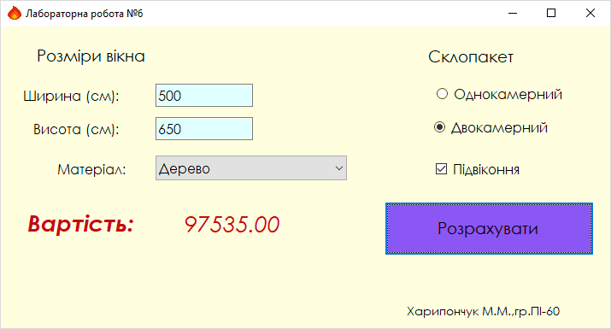

Рис. 1. Результат виконання роботи програми

**Завдання 2:**

Аналогічно створіть проект для обчислення вартості замовлення туру на від-починок.

Ціни за 1 день подорожі:

* Болгарія, літо - $100

* Болгарія, зима - $150

* Німеччина, літо - $ 160

* Німеччина, зима - $ 200

* Польща, літо - $ 120

* Польща, зима - $ 180

* Вартість індивідуального гіда - $ 50 в день на всю кількість путівок.

Самостійно спроектуйте форму та напишіть програмний код.

Лістинг програми

using System;

using System.Collections.Generic;

using System.ComponentModel;

using System.Data;

using System.Drawing;

using System.Linq;

using System.Text;

using System.Threading.Tasks;

using System.Windows.Forms;

namespace Travel

{

public partial class TravelW : Form

{

public TravelW()

{

InitializeComponent();

}

private void TravelW_Load(object sender, EventArgs e)

{

comboBoxMaterial.SelectedIndex = 0;

System.Globalization.CultureInfo customCulture = (System.Globalization.CultureInfo)

System.Threading.Thread.CurrentThread.CurrentCulture.Clone();

customCulture.NumberFormat.NumberDecimalSeparator = ".";

System.Threading.Thread.CurrentThread.CurrentCulture = customCulture;

}

private void buttonCalc_Click(object sender, EventArgs e)

{

labelSum.Text = "";

int k, gid;

decimal emount;

if (radioButtonSummer.Checked == true)

if (comboBoxMaterial.SelectedIndex == 0)

k = 100;

else

if (comboBoxMaterial.SelectedIndex == 1)

k = 160;

else

if (comboBoxMaterial.SelectedIndex == 2)

k = 120;

else

k = 20;

else

if (comboBoxMaterial.SelectedIndex == 0)

k = 150;

else

if (comboBoxMaterial.SelectedIndex == 1)

k = 200;

else

if (comboBoxMaterial.SelectedIndex == 2)

k = 180;

else

k = 30;

emount = numericUpDownDay.Value;

if (checkBoxGid.Checked == true)

gid = 50;

else

gid = 0;

labelSum.Text = (k * emount + gid).ToString("F0");

labelSum.Visible = true;

}

}

}

Результат виконання програми:

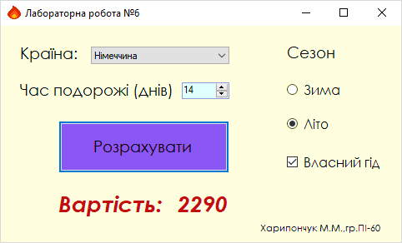

Рис. 2. Результат виконання роботи програми

***Висновок***: на даній лабораторній роботі було засвоєно принципи проектування та оголошення класів з використанням властивостей; навчено використовувати компоненти CheckBox, RadioButton, ComboBox у віконних додатках.